開 会 式 （9：00）

1.入場行進 | 3.4.5歳児
2.はじめの言葉 | き り ん 組
3.あいさつ | 保育園長
 | 理事長
 | 保護者会会長
4.運動会の歌 | 3.4.5歳児
5.準備体操（ラジオ体操第1） | 3.4.5歳児
<午前の部＞
№ | 種 目 | 出 場 者
1 | よーいどん | 2・3・4・5歳児
2 | ワンワンといっしょにレッツゴー！ | 0・1歳児親子
3 | バスにのってＧＯ！ＧＯ！ | 2歳児親子
4 | パラバルーン【夢をかなえて】 | 3歳児
5 | 組体操 | 4・5歳児
6 | みんなでいっしょ！ | 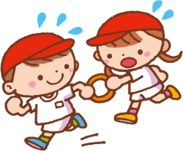  未就園児
7 | スプーンリレー | 保護者会
8 | 障害物競走 | 5歳児
9 | なかよしデカパン競走 | 3歳児親子
№ | 種 目 | 出 場 者
10 | メディシンボール | 卒園児
11 | 鼓隊【小さな世界】 | 4・5歳児
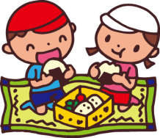
昼 食 アトラクション 「行くぜ！ドラえもん
～なしのきクローバー編～」 職 員
＜午後の部＞
12 | 親子玉入れ | 4・5歳児親子
13 | 綱引き | 保護者会
14 | リレー | 3・4・5歳児

閉 会 式
1.整理体操 （ようかい体操第一） | 3・4・5歳児
2.園歌 | 3・4・5歳児
3.おわりの言葉 | きりん組
4.おほめの言葉 | 保育園長
5.ごほうび （参加賞）
※0歳児―ひよこ組 1歳児―あひる組 2歳児―うさぎ組
3歳児―し か組 4歳児―く ま組 5歳児―きりん組
青梅梨の木保育園 園歌  一、朝の挨拶 おはようさん  今日もにこにこ 元気よく  お手てつないで 遊びましょう  明るく楽しい 保育園  青梅梨の木保育園  ニ、歌声聞こえる 園庭に  優しい先生 お友達  仲良しこよしで 大きな輪  嬉しいみんなの 保育園  青梅梨の木保育園  三、緑のそよ風 頬にうけ  お散歩お出かけ 元気よく  明日に向って 伸びてゆく  みんなのみんなの 保育園  青梅梨の木保育園  - 緑のそよ風 頬にうけ  お散歩お出かけ 元気よく  明日に向かって 伸びてゆく  みんなのみんなの 保育園  青梅梨の木保育園 | （日時） 平成２６年１０月１１日（土）  午前8時50分集合 9時00分開始  雨天10月12日（日）  （場所） 河辺町６丁目運動広場  青梅梨の木保育園
運動会の歌
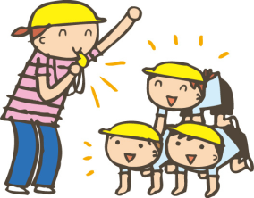
一、うれしい今日の運動会
みんな元気でにこにこと
おゆうぎ 玉入れ 走りっこ
らんらん赤勝て 白も勝て

二、楽しい今日の運動会
先生がたや おきゃくさま
お手てをたたいて 旗ふって
らんらん白勝て 赤も勝て

